本月值得关注的 5 大 Meme 币

过去几个月，模因币行业大幅上涨，几天前其市值一度超过 700 亿美元。在最近的调整后，目前该数字约为 640 亿美元。

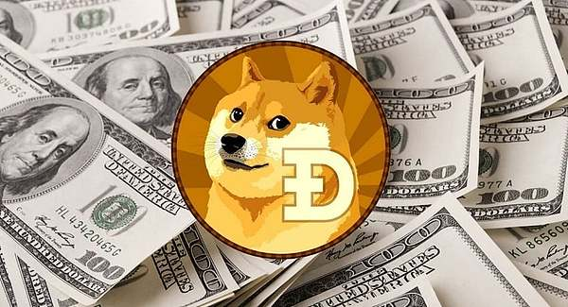

根据 CoinGecko 的数据，目前有超过 2,300 种模因币，部分因为近期的价格波动和其他因素引发了市场关注。以下我们将聚焦于五种在接下来 30 天内可能出现剧烈波动的有趣资产。

## 狗狗币（DOGE）

市值领先的 meme 币最近一直处于涨势领先地位，过去一周飙升了 17%。

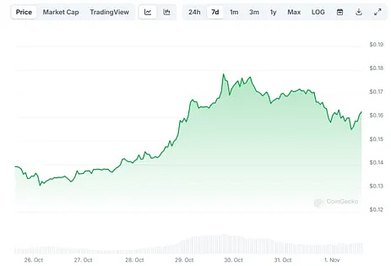

狗狗币近期表现强劲的原因之一，可能与埃隆·马斯克的互动有关。上周，特斯拉的首席执行官马斯克现身唐纳德·特朗普在麦迪逊广场花园的集会，呼吁公众在即将到来的11月5日美国总统选举中支持共和党候选人。

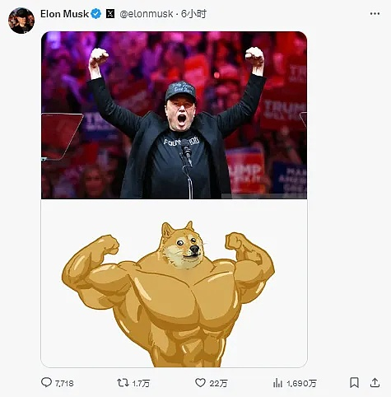

他重申，如果特朗普再次当选，将设立一个政府效率部（DOGE）。此外，马斯克还在社交平台 X 上发布了一张有趣的照片：图上半部分展示了他在演讲中秀肌肉的场景，下半部分则是一只类似 DOGE 标志的柴犬展示肌肉的姿态。

马斯克的潜在支持可能在选举结果发布后引发狗狗币价格的进一步波动。作为狗狗币的坚定支持者，特斯拉的掌门人多次称赞其优势，助推了该币的知名度。

## 柴犬（SHIB）

截至10月底，第二大meme币表现不错，但在过去24小时内经历了大幅回调，抹去了此前的部分涨幅。不过，Shibarium的复苏、SHIB销毁计划等因素暗示该币种价格可能很快会重回涨势。根据CryptoPotato的最新报道，Shibarium这一二层区块链解决方案的日交易量已回升至数百万，同时SHIB的销毁率也在过去一日飙升了252,900%。

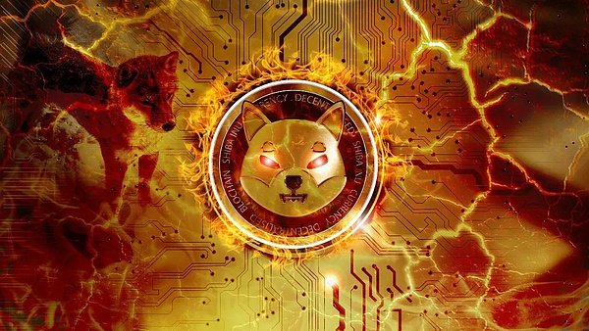

这种持续的销毁行动将减少流通中的SHIB代币数量，增加稀缺性，从而可能在需求保持不变或增长的情况下推高价格。

## MAGA 和 KAMA

与特朗普相关的“让美国再次伟大”（TRUMP）和与哈里斯相关的“卡玛拉·霍里斯”（KAMA）这两款代币在本月可能会出现显著波动。如果共和党候选人获胜，TRUMP的上涨可能符合预期；而若民主党胜出，KAMA可能会出现涨势。

不过，模因币市场的走势始终充满不确定性，具体涨跌情况还需等待大选结果公布后再观察这类代币的反应。

## 流行猫

最大的猫咪主题表情包币——Popcat（POPCAT）是今年市场表现最好的货币之一。10 月 29 日，其价格创下近 1.80 美元的历史新高，目前价值 1.65 美元（自 1 月 1 日以来上涨了 23,500%）。

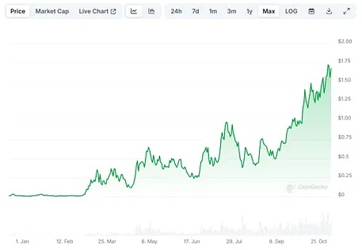

在Crypto X上，不少分析师预测该代币即将在短期内迎来进一步上涨。一位昵称为“shah”的用户甚至表示，POPCAT“将引领其他可爱的猫咪进入加密领域的巅峰（瓦尔哈拉）。”尽管如此，十一月的市场走向依然充满未知，未来的发展值得期待。